游戏总体设计报告
Conception Design Report



Draft |  | Date | yyyy-mm-dd
Review |  | Date | yyyy-mm-dd

SCUT

Copyright

目录
1项目总览 3
2总体设计 4
2.1功能模块 4
2.2关卡设计 4
2.3场景设计 4
2.4美工设计 4
2.5 AI设计 4
2.6 物理和特效设计 4
2.7 GUI界面设计 4
2.8 游戏交互事件设计 4
2.9 游戏资源管理设计 5
2.10 渲染优化设计 5
3游戏状态转换设计 6
3.1 时序状态 6
3.2 状态转换图 6
4总体架构设计 7
4.1总体架构图 7
4.2模块关系图 7
5系统数据设计 8
5.1游戏文件类型 8
5.2 资源数据组织 8
5.3 游戏配置文件管理 8
5.4 系统内部数据结构设计 8
6系统出错异常处理设计 9
6.1出错信息分类和编码 9
6.2系统维护设计 9

1项目总览
项目组基本信息：
项目小组名称 | 开局一条鲲 | 项目组号 | 08
项目经理 | 林智威 | 项目成员数 | 11
项目成员 | 符王朝，林英杰，王渊，覃伟达，丘小霞，庞绮琛，王堰楠，陈佩，周楚乔，邓志健，詹家荣
项目开始日期 | 2018/6/4 | 项目结束日期 | 2018/7/13

项目主要联系人：
 | 姓名 | QQ
指导老师 | 陈泽琳 | 1036649924
网易指导老师 | 秦屹 | 93933936
项目经理 | 林智威 | 491820933

项目开发环境：
实验室房号 | B7 333
开发平台 | Windows，Unity3D 2018.1.1f1
建模平台 | Maya
文档管理平台（svn等） | GitHub

修订记录：
版本号 | 修改日期 | 备注 | 修改人
1.0 | 2018/6/16 |  | 林智威
1.1 | 2018/6/19 |  | 林智威
1.2 | 2018/7/11 |  | 王堰楠
1.2 | 2018/7/12 |  | 庞绮琛

2总体设计

2.1功能模块

模块 | 描述
体力值 | 体力初始值为100点，每2s恢复一点体力值，行走以及站立均处于恢复状态；  跑步、跳跃、攀爬以及蓄力跳消耗体力；  体力值耗尽时玩家不能操控（包括行走）  消耗：  跑步：5点/s  普通跳跃：1点/次  攀爬：10点/s  蓄力跳：根据蓄力的程度消耗不同的点数，2s蓄满消耗25点
系统设置 | 音量设置：包括主音量、背景音乐以及音效设置，玩家拖动相应音量设置的滑动条来控制音量；
存档 | 玩家玩家回到主界面时，系统自动存档；  当玩家通过该关卡时存档，存档点在下一个关卡的起点；  当玩家未能通过该关卡时存档，存档点在该关卡的起点。
开始界面 | 开始界面包含四个功能：开始游戏、继续游戏、退出以及制作团队；  开始游戏：播放序章动画，播放完动画后进入游戏第一个关卡的起点  继续游戏：进入上次的存档点  退出：弹出是否确认退出，确认或取消  制作团队：查看本游戏的制作团队名单
视角 | 玩家通过移动鼠标来控制视角的移动
道具 | 道具包含炸药、奇异果实；  炸药：用于第一章的第一个关卡，玩家通过按键拾起炸药，再通过按键使用道具；  奇异果实：用于第三章的关卡，玩家通过按键摘取奇异果实，通过按键对老鹰使用道具，老鹰将带着人物飞行
菜单 | 玩家进入游戏后。可通过按键弹出菜单；  菜单包括继续游戏、退出关卡以及设置；  继续游戏：退出菜单，返回到游戏中；  退出关卡：返回到该关卡的起点；  设置：弹出设置，可设置音量和键位，保存或者取消设置。

2.2关卡设计
关卡一：
在平原上有众多障碍物，玩家需要利用地形与工具，制造特殊通道，完成跨越场地。跨越后，玩家到达火山口与浮石阵，火山口位于平原之后，其实为鲲的呼吸口。火山口中存在浮石阵，玩家需要通过判断浮石的距离来进行蓄力并指定方向跳到浮石之上，并利用连续跳跃前进通过浮石阵到达火山口对岸。

关卡二：
在鲲的体内隧道有多种障碍物，根据不同障碍物的大小以及位置，玩家选择不同的操作（跳跃或左右移动）来躲避障碍，最终达到关卡二终点。

- 场景：鲲体内
- 类型：跑酷
- 分为三个跑道，玩家初始是在中间跑道，即第二个跑道：
1 | 2 | 3
- 玩家可通过左右按键来移动身体到达相邻的跑道；
- 遇到障碍时：
若障碍占据跑道数少于3，那个可通过变换跑道以及跳跃来躲避障碍，需要注意的是，若多个障碍相距比较接近时，只能通过变换跑道来躲避障碍，而跳跃只能跨过一个障碍；
若障碍占据跑道数等于3，那么只能通过跳跃来躲避障碍。
- 人物状态：
躺下漂流：在食道内
跑步：除食道外的场景
- 玩家操控人物，若碰到障碍物或跌落破洞、悬崖或人物撞墙则立刻死亡返回起点。
- 人物通过选择跑道来进行拐弯操作，如需要向左拐则选择第一跑道，向右拐则选择第三跑道，若在中间跑道则会撞上。
- 速度:跑酷的速度越来越快
当跑完全程1/3时，速度变为初始速度的1.5倍；
当跑完全程2/3时，速度变为初始速度的2倍

关卡三：
场景：高山
2.核心玩法：召唤鹰，在鹰背上对鹰进行操控，控制飞行方向与高低
3.操作： w、a、s、d方向键控制鹰的上、下、左、右飞行；鼠标控制方向； f拾起道具，f使用道具。
4.场景建模要求：
（1）山体
（2）石台：有大有小，大小参考设计图
（4）奇异果实
（5）鹰

2.3场景设计
场景一：平原

场景二：火山口

场景三：体内隧道

场景四：尾部高山

2.4美工设计
整体目标
本游戏的美术风格偏西方幻想，人物3D模型偏可爱Q版，人物2D立绘偏写实。游戏美术图量
- 人物造型 1个
- 装备：炸药
- 场景种类：5种
- UI一套
人物造型

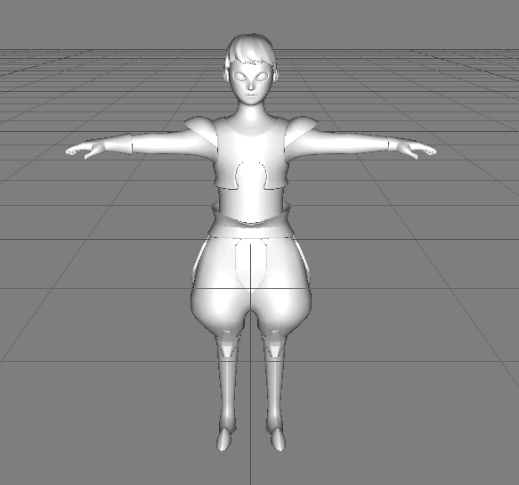

2.5 AI设计
目前的所有游戏关卡并没有涉及AI的功能实现。

2.6 物理和特效设计
在关卡一中，物理设计为：
玩家触碰到正在倒下的柱子时，玩家会直接死亡，游戏回到关卡一的起始点；
玩家到达炸弹的地点时，会触发提示玩家拾取；
玩家到达柱子的爆炸点，会显示爆炸点并提示玩家使用炸弹去炸倒柱子；
玩家掉进山谷时，会死亡并回到关卡一的起始点；
以上都可以用触发器和触发检测来检测。
特效设计为：
玩家使用炸弹去炸倒柱子时，会在爆炸点触发爆炸效果（使用粒子系统）；

在关卡二中，物理设计为：
玩家碰到障碍物或跌落破洞、悬崖或人物撞墙则立刻死亡返回起点。

2.7 GUI界面设计
见 GUI设计.doc

2.8 游戏交互事件设计
UI事件设计：
当玩家进入游戏时会进入开始的UI界面，玩家点击开始游戏，系统会弹出是否重新开始新游戏的界面选项（如果玩家之前玩过并游戏存档），点击确定后进入关卡一，点击取消则会回到开始的UI界面。玩家如果点击继续游戏，则会进入到上一次退出游戏时的游戏存档点。玩家点击制作团队，则会进入新页面查看团队名单与分工。玩家点击退出游戏时，直接退出客户端。
玩家到达炸弹的拾取点和放置点的响应范围时，会显示相对应的提示小界面。
右下角的小地图可以显示根据游戏人物的特定圆圈范围显示炸弹位置。
玩家控制事件：
在玩家控制的脚本中，定义了玩家的状态改变和动作，游戏获取玩家在键盘上的按钮点击事件（上下左右，shift和F），来对游戏里面的人物动作进行改变，包括蹲下、跳跃、走动和跑动，还可以移动鼠标来改变当前视角的方向。在关卡二中玩家可以通过左右键来变换跑道或者跑的方向，遇到障碍物可以选择跳跃翻过障碍物。
游戏里的人物事件：
游戏人物到达炸弹点时，提示相应的操作；人物如果掉进山谷或者悬崖或人物碰撞时人物触发死亡事件，返回当前关卡的起点。总之人物走到某些触发器上会触发某些特定的事件。
声音交互事件：
在如果玩家没有设置过音量时，默认有背景音乐贯穿整个游戏的进行，另外游戏人物在走动或跑动过程中会有脚步声，跳跃时候有跳跃声音，玩家投放炸弹时，炸弹引爆的爆炸声。
在游戏界面中，玩家如果点击菜单-设置按钮，会弹出音量设置的各种选项，玩家可以开启或关闭所有音量，可以调节背景音乐和音效的音量大小。音量设置通过一个声音管理的单例类来实现。

2.9 游戏资源管理设计
游戏的大部分资源都是在场景一开始的时候就生成了，比如场景中的模型，触发器。在游戏实现中，有一个游戏管理的单例类，管理着整个游戏的进程，每次进入开始界面之前先通过该管理类来对配置文件的信息进行读取，并且在进入下一个关卡时读取配置文件来继承之前的体力值。玩家在进入下一个场景的时候自动会存储玩家当前通过关卡的进度，和玩家的属性值，比如体力值等，并存储到配置文件中。
游戏还有各种音乐的管理，音乐管理类管理着音乐开关和音量大小，并且存储着各种音乐片段。

2.10 渲染优化设计
1）减少渲染的物体数量
2）减少必须被渲染物体的渲染次数
3）远处的物体进行低质量渲染
4）剔除，排序和批处理

3游戏状态转换设计

3.1 时序状态
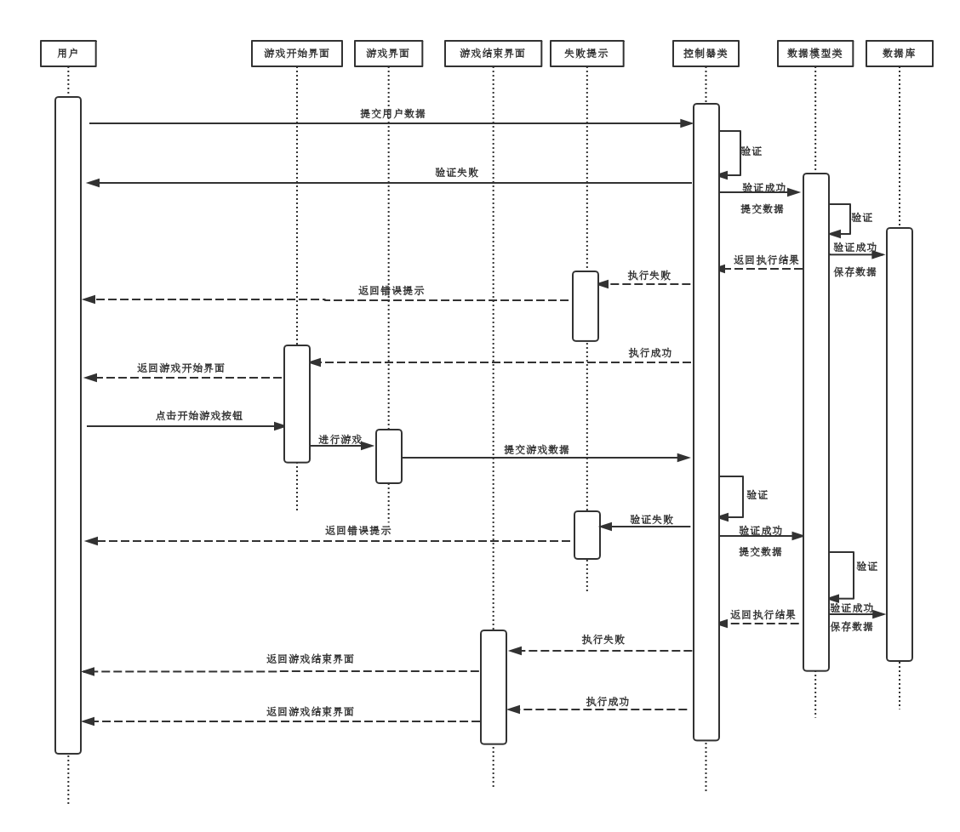

3.2 状态转换图
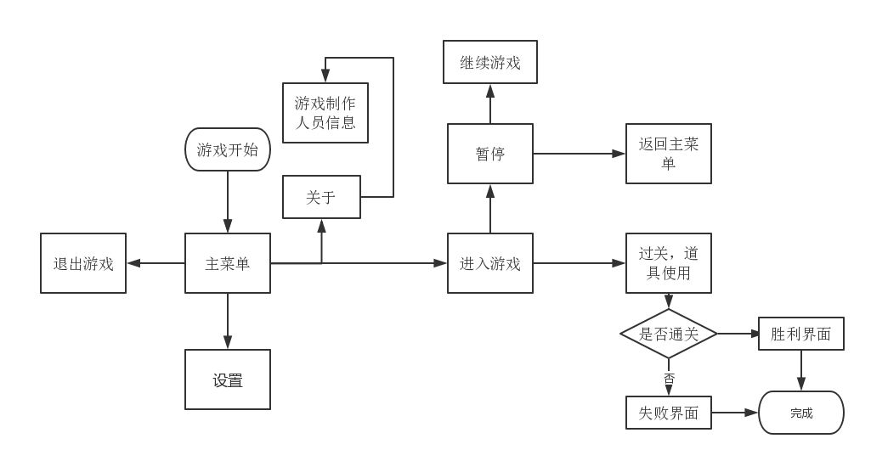

4总体架构设计

4.1总体架构图
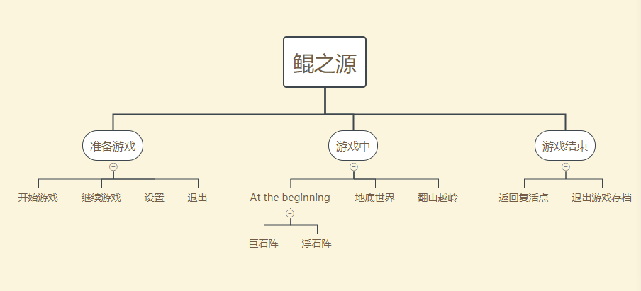

4.2模块关系图
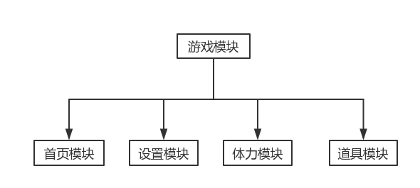

5系统数据设计

5.1游戏文件类型
人物动画格式：FBX格式
音乐格式：MP3格式
人物模型格式：FBX格式
过场动画格式：avi格式
数据存储配置文件格式：JSON格式

5.2 资源数据组织
使用单例模式对资源数据进行组织管理，有GameManager类和SoundManager类，GameManager管理着整个游戏的进行，数据的保存。而SoundManager负责管理所有的音频，选择播放和暂停。

5.3 游戏配置文件管理
对玩家通过的关卡和游戏人物属性以json格式文件进行保存。

5.4 系统内部数据结构设计
人物
名称 | 描述 | 数据类型和取值范围 | 在系统内部名称
体力值 | 某些动作会消耗体力值 | 整型，0~100 | mStrength
蓄力值 | 通过按着空格的时间来表示蓄力值 | 整型，0~10 | mPower
是否在地面 |  | 布尔值，true或false | mIsGrounded
是否蹲着 |  | 布尔值，true或false | mCrouching
距离 |  | float | mOrigGroundCheckDistance
转弯值 |  | float | mTurnAmount
前进值 |  | float | mForwardAmount
地面向量 |  | Vector3 | mGroundNormal
刚体 | 获取游戏人物的主件刚体 | Rigidbody | mRigidbody
动画 | 获取游戏人物的主件动画器 | Animator | mAnimator
胶囊高度 | 游戏人物的触发器胶囊 | float | mCapsuleHeight
场景
名称 | 描述 | 数据类型和取值范围 | 在系统内部名称
开始界面 | 进入游戏的最初界面，包括开始、继续、退出游戏和设置 | .unity | GameStart
平原 | 第一章第一关卡 | .unity | Plain
浮石 | 第一章第二关卡 | .unity | Pumice
鲲体内 | 第二章 | .unity | KunBody
高山 | 第三章 | .unity | Mountain

6系统出错异常处理设计

6.1出错信息分类和编码
下表说明了可能出现的出错情况以及处理方法：
序号 | 出错状况 | 解决方法
1 | 人物抖动且不能操控 | 回到主界面重新开始
2 | 界面卡住 | 退出游戏重新开始
3 | 障碍物变成路面 | 回到主界面重新开始
4 | 无法呼出菜单 | 退出游戏重新开始

6.2系统维护设计

6.2.1 维护技术
1）较新的开发和维护技术
2）专职的维护人员

6.2.2 维护人员
1）维护协议
2）维护思想
3）工作流程和方式方法

